Liturgisch bloemschikken 2017
Tweede advent 12 december
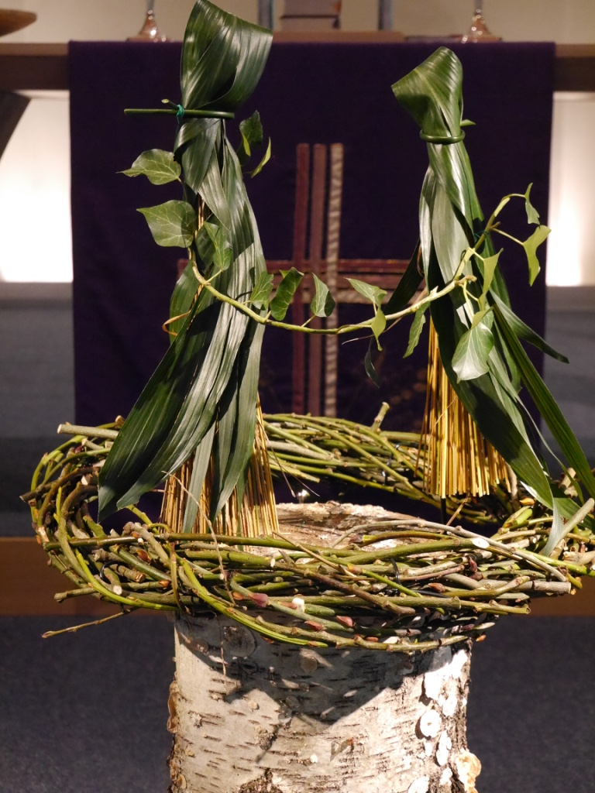
Tekst Lucas 1: 39-56
Thema: Maria gaat naar Elisabeth: kun je me helpen?
Maria reist in grote haast naar een stad in Juda, naar het huis van Zacharias, waar ze Elisabeth begroet.

We zien de ontmoeting tussen de twee vrouwen, Maria en Elisabeth. De hedera verbindt de vrouwen. Hedera staat voor de trouw van God.
De schikking staat op een stronk met een krans van takken. We zien al knoppen in de takken van de krans. De stronk is het beeld van hoop en verwachting van nieuw leven.
Derde advent 17 december
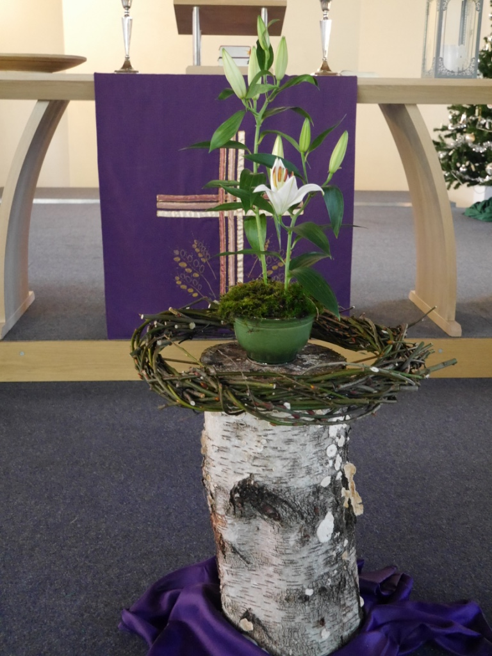
Tekst Mattheus 11: 2-10
Johannes is in de gevangenis en hoort over het optreden van de Messias.
In de schikking zien we een grote en een kleine witte lelie. De grote lelie staat voor Jezus, de kleine voor Johannes. Jezus sprak met de mensen over Johannes. Jezus zegt: “Er staat geschreven: Ik zend mijn bode voor je uit, hij zal een weg voor je banen”.
De schikking staat op een stronk met een krans van takken. We zien al knoppen in de takken van de krans. De stronk is het beeld van hoop en verwachting van nieuw leven.

In de donkere gevangenis ziet Johannes ook het licht. De ster is al aanwezig.

